CURRÍCULUM VITAE

Joaquim Severiano Silva

Alcântaras – Ce / 2019

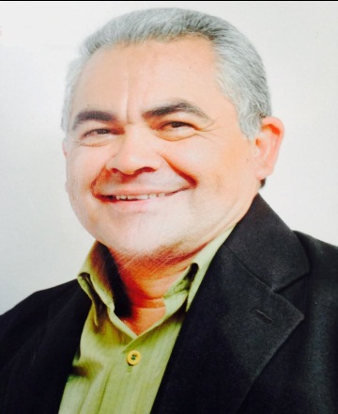
Joaquim Severiano Silva
Data de Nascimento:
CPF: 15701945804 RG: 2018179687-7
Rua: Antônio Guilherme, S/N Bairro do Junco
Alcântaras - Ceará
Telefone: (88)994175026
E-mail: jseverianosilva@hotmail.com
FORMAÇÃO

- Graduado em Pedagogia, conclusão em 2001 ( Universidade Estadual Vale do Acaraú).
- Pós-Graduação em Gestão Escolar, conclusão em 2006 (Universidade do Estado de Santa Catarina)
EXPERIÊNCIA PROFISSIONAL

- 1998 -2001 – Professor Polivalente – Escola Francisco de Almeida Monte
- 2005 -2006 - Coordenador de Gestão - Escola Francisco de Almeida Monte
- 2007 a 2018 – Gerente do PAIC – Secretaria do Desenvolvimento da Educação Básica – Alcântaras-Ceará
- De 2003 a 2010 – Presidente do GACC – Grupo de Amigos das Crianças Carentes
- De 2010 a 2013 – Presidente do ISCAA - Instituto Social das Crianças e Adolescentes de Alcantaras
QUALIFICAÇÕES PROFISSIONais

- Introdução a Informática, Sistema Operacional Windows, Word, Excel e Print Artist/2002 com carga horária 105 hs(On-Line Informática).
- Programa de Formação Continuada a Distância para Gestores e Técnicos da Educação/Curso de Extensão em Gestão Escolar/2003 com carga horária de 258hs (Universidade Estadual do Ceará)
- Programa de Formação Continuada de Professores das Séries Iniciais do Ensino Fundamental – Pró-Letramento na área da Alfabetização e Linguagem/2008com carga horária de 120hs (Universidade Federal de Minas Gerais)
- Formação continuada de professores – Coleção Lendo Você Fica Sabendo/2008 com carga horária de 80 hs(Aprender Editora)
- Formação Continuada 2ª Fase para professores das Séries/Ciclos Iniciais da Rede Pública/2005 com carga horária de 50hs (Fundação Demócrito Rocha)
Alcântaras , 01 de Julho de 2018
Joaquim Severiano Silva

